华中科技大学计算机学院
《计算机通信与网络》实验报告

班级 CS1706 姓名 梁一飞 学号 U201714762

项目 | Socket编程  （40%） | 数据可靠传输协议设计  （20%） | CPT组网  （20%） | 平时成绩(20%) | 总分
得分

教学目标达成情况一览表
实验 目标 | 目标1 | 目标2 | 目标3 | 目标4 | 目标5 | 目标6 | 合计
Socket编程 | /10 | /7 | /6 | /5 | /4 | /8 | /40
数据可靠传输协议设计 | /5 | /5 | /3 | /3 | /4 |  | /20
CPT组网 | /5 | /6 |  | /3 | /4 | /2 | /20
小计 | /20 | /18 | /9 | /11 | /12 | /10 | /80

教师评语：

教师签名：
给分日期：
目 录
实验一 Socket编程实验 1
1.1 环境 1
1.2 系统功能需求 1
1.3 系统设计 2
1.4 系统实现 2
1.5 系统测试及结果说明 3
1.6 其它需要说明的问题 5
1.7 参考文献 5
实验二 数据可靠传输协议设计实验 6
2.1 环境 6
2.2 实验要求 6
2.3 协议的设计、验证及结果分析 6
2.4 其它需要说明的问题 12
2.5 参考文献 13
实验三 基于CPT的组网实验 14
3.1 环境 14
3.2 实验要求 14
3.3 基本部分实验步骤说明及结果分析 16
3.4 综合部分实验设计、实验步骤及结果分析 19
3.5 其它需要说明的问题 23
3.6 参考文献 23
心得体会与建议 24
4.1 心得体会 24
4.2 建议 24

实验一 Socket编程实验

1.1 环境

1.1.1 开发平台
- 操作系统：Microsoft Windows 10
- 处理器：Intel(R) Core（TM） i7-6700HQ CPU@2.60GHz 2.60GHz
- 物理内存：7.87GB；
- 编程环境：Visual Studio 2017

1.1.2 运行平台
直接在windows下运行network-1.exe即可

1.2 系统功能需求
编写一个支持多线程处理的Web服务器软件，要求如下：
第一级：
- 可配置Web服务器的监听地址、监听端口和主目录。
- 能够单线程处理一个请求。当一个客户（浏览器,输入URL：http://127.0.0.1/index.html）连接时创建一个连接套接字；
- 从连接套接字接收http请求报文，并根据请求报文的确定用户请求的网页文件；
- 从服务器的文件系统获得请求的文件。 创建一个由请求的文件组成的http响应报文。（报文包含状态行+实体体）。
- 经TCP连接向请求的浏览器发送响应，浏览器可以正确显示网页的内容；
- 服务可以启动和关闭。
第二级：
- 支持多线程，能够针对每一个新的请求创建新的线程，每个客户请求启动一个线程为该客户服务；
- 在服务器端的屏幕上输出每一个请求的来源（IP地址、端口号和HTTP请求命令行）
- 支持一定的异常情况处理能力。
第三级：
- 能够传输包含多媒体（如图片）的网页给客户端，并能在客户端正确显示；
- 对于无法成功定位文件的请求，根据错误原因，作相应错误提示。
- 在服务器端的屏幕上能够输出对每一个请求处理的结果。
- 具备完成所需功能的基本图形用户界面（GUI），并具友好性。

1.3 系统设计
本次实验分为以下几个模块：
1初始化模块：对Winsock进行初始化，检查Windows Socket的 API版本，获取一个监听Socket，用来监听客户端的连接请求。询问是否要修改文件位置，是否需要指定端口，是否需要指定IP。如果不指定，则用默认设置。然后用前面获得的监听Socket开始监听来自客户端的请求。
2监听模块：利用监听Socket循环监听来自客户端的请求，如果有来自客户端的连接请求，则输出请求的IP地址和端口，然后创建一个新的对话Socket和一个新的线程来处理这个客户的请求。
3处理模块：对每一个对话Socket，都要新开一个线程处理某个客户的请求。处理模块接受来自客户的请求报文，再经过字符串处理模块，查询文件模块和返回文件模块对客户端的请求进行响应。
4字符串处理模块：对收到的请求报文进行处理，分离出请求行并且将请求行分割成 GET命令 、URL以及http版本信息三个部分。
5 查询文件模块：格局URL到指定目录下查询文件，并且根据查询结构返回信息。如果查询到了对应文件，则根据文件类型生成响应报文的Content_Type字段。
6返回文件模块：如果找到了相应的文件，则通过生成响应报文的方式，向客户端返回请求的文件。为了返回大文件如视频等，采用循环传输的方式传回报文。在返回文件之后关闭socket。

1.4 系统实现
主要内容是Winsock函数的使用，主要需要实现的是多线程的实现，以及字符串处理模块的实现。实现多线程时应用到了标准C++库中的<thread.h>库，代码示例如下：
std::thread talkthread(serverclient, talksocket);
talkthread.detach();
实现字符串处理模块应用了正则表达式，C++中有定义了正则表达式在头文件<regex.h>中。使用时，只需要定义好正则表达式规则，然后将次规则应用到需要处理的字符串上就可以得到结果。具体代码如下：
std::regex regulation("([A-Za-z]+) +(.*) +(HTTP/[0-9][.][0-9])");

1.5 系统测试及结果说明
1.初始化及配置测试
各配置设为默认配置，结果如图所示：
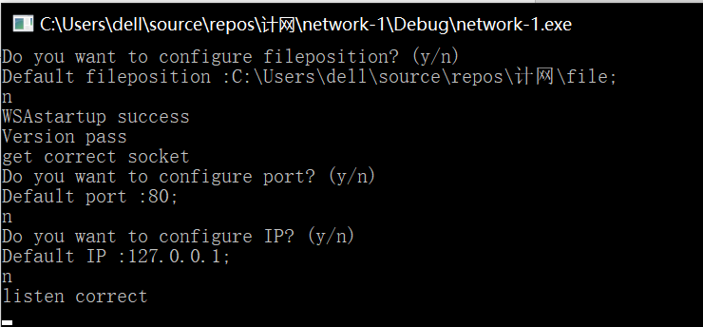
图1.初始化
访问127.0.0.1/pictures/1.png，结果如图所示：
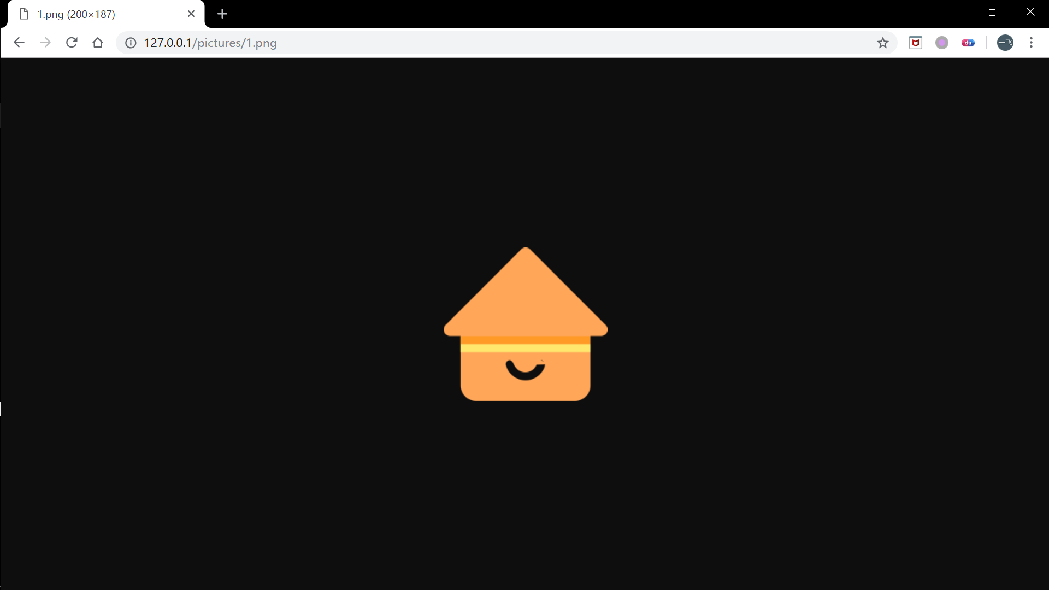
图2.结果
2.修改默认文件夹，端口以及ip重新访问
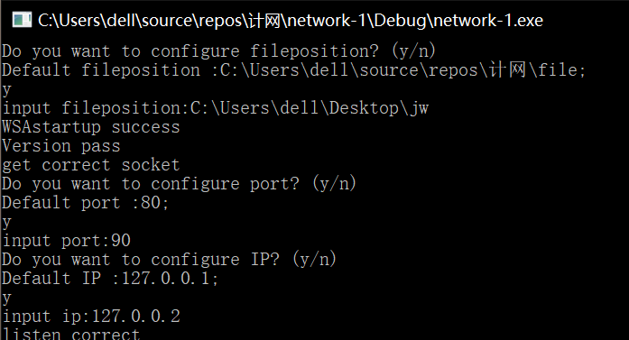
图3.修改配置

重新访问：
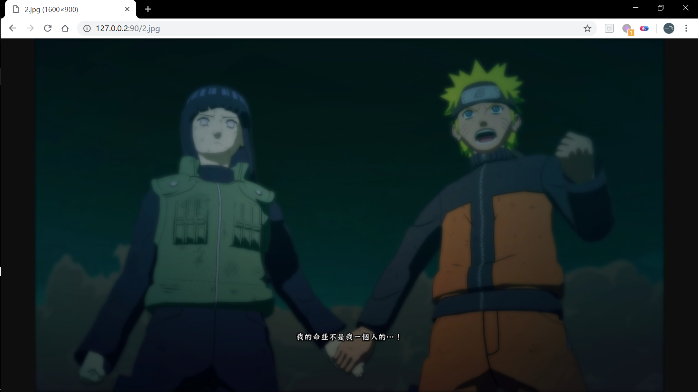
图4.结果
3.错误访问
当访问不存在的文件时，Chrome浏览器发送一个文件，打开显示NOT FOUND404
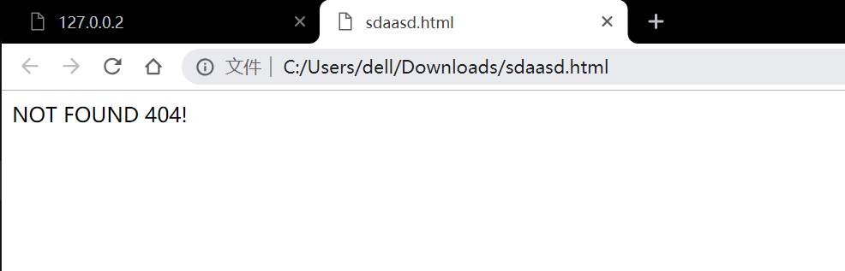
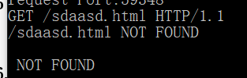
图5.错误访问

1.6 其它需要说明的问题
无

1.7 参考文献
《计算机网络自顶向下方法-原书第七版》--詹姆斯著，机械工业出版社

实验二 数据可靠传输协议设计实验

2.1 环境
- 操作系统：Microsoft Windows 10
- 处理器：Intel(R) Core（TM） i7-6700HQ CPU@2.60GHz 2.60GHz
- 物理内存：7.87GB；
- 编程环境：Visual Studio 2017

2.2 实验要求
本实验包括三个级别的内容，具体包括：
- 实现基于 GBN 的可靠传输协议，分值为 50%。
- 实现基于 SR 的可靠传输协议，分值为 30%。
- 在实现 GBN 协议的基础上，根据 TCP 的可靠数据传输机制（包括超时后只重传最早发送且没被确认的报文、快速重传）实现一个简化版的 TCP 协议。报文段格式、报文段序号编码方式和 GBN 协议一样保持不变，不考虑流量控制、拥塞控制，不需要估算 RTT 动态调整定时器 Timeout 参数。分值 20%。

2.3 协议的设计、验证及结果分析

2.3.1 GBN协议的设计、验证及结果分析
GBN协议允许发送方发送多个分组而不需要等待确认，同时也限制已经发送但是未被确认的分组数量不超过某个最大值，这个最大值称为窗口长度。
（1）GBNRdtSender
a）数据结构：
const int N;//窗口长度
int base;//基序号，最早未确认分组的序号
int nextseqnum;//下一个待发分组的序号
const int seqrange;//序号的范围
bool full;//窗口是否满
Packet* PacketWaitAck;
b）bool GBNRdtSender::send(Message & message)
首先检验窗口是否已满，如果已满则告诉上层测试不能发送数据，未满则将上层传递过来的数据加上序列号和标志信息打包传送到网络层。同时对send_base一个分组进行计时，当发送分组的序号等于send_base时就启动计时器，否则不启动计时器。流程如图所示：
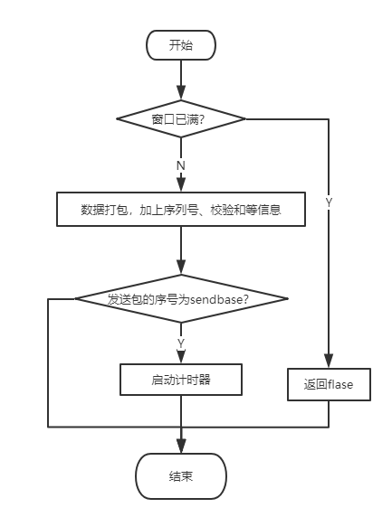
图2.1.send函数
c）void GBNRdtSender::receive(Packet &ackPkt)
收到一个ACK，如果收到的是ACK未损坏并且当ACk的是send_base，那么就要将窗口向前滑动，更新send_base，并且重置计时器。流程如图所示：
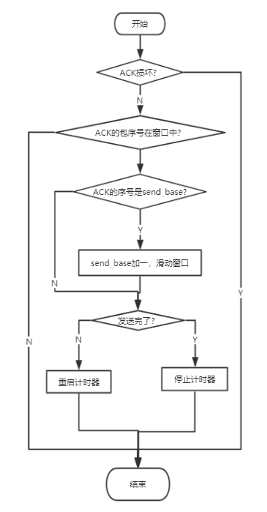
图2.2receive函数
d）void GBNRdtSender::timeoutHandler(int seqNum)
发生超时时。就把[send_base,next_seqnum-1]范围内的所有数据包重新发送一遍，同时重启定时器，打印超时重传信息。用一个数组用来存储已经发送但是没被确认的数据包。
e）bool GBNRdtSender::getWaitingState()
如果发送方滑动窗口已满，上层应用不应该再把message交由传输层处理，此时return
full，当(base + wndsize) % seqsize == (nextSeqnum) % seqsize时，full=true
（2）GBNRdtReciever
a）数据结构：
int expectedseqnum;//期望下一个包的序号
Packet lastAckPacket;
const int seqrange;
b) void GBNRdtReceiver::receive(Packet & packet)
接受方期望下一个收到的包的序号 expectedseqnum。当接受方接收到一个数据包时，如果数据包没有损坏，并且数据包的序号和expectedseqnum相等的话，接收方就将数据传递给上层，发送一个为expectedseqnum的ACK，同时expectedseqnum+1，等待下一个包的到来。其他情况，则丢掉包。
（3）结果测试
运行check_win.bat脚本，测试结果如图：
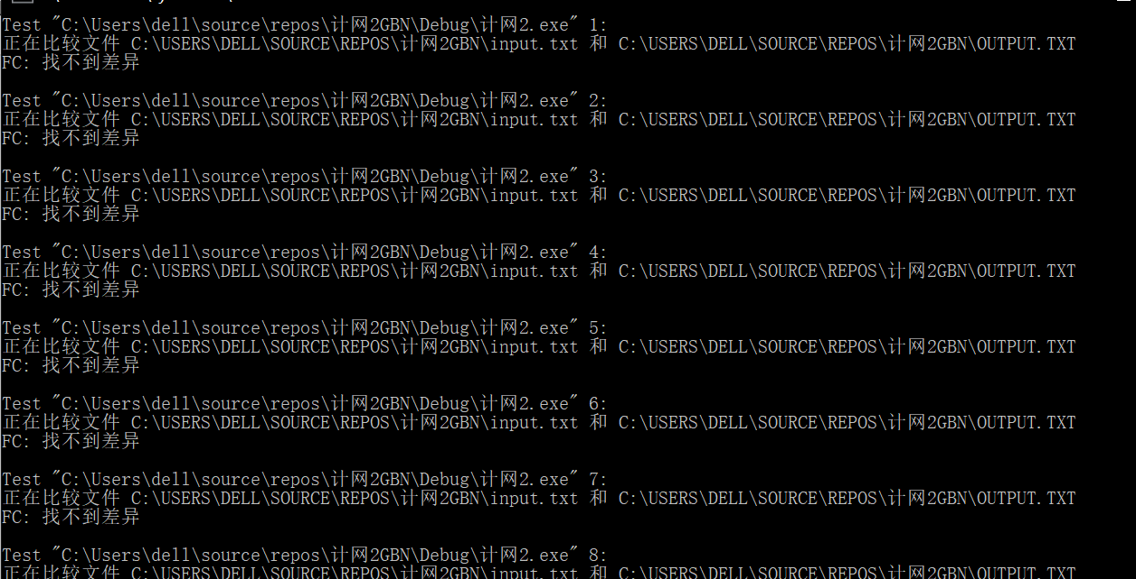
图2.3GBN测试
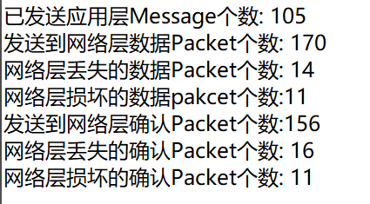
图2.4GBN测试
（4）结果分析
根据result.txt文件所显示，GBN滑动窗口变化正确，超时重传正确，故GBN正确。

2.3.2 SR协议的设计、验证及结果分析
（1）SRRdtSender
a）数据结构：
int sendbase;
const int N;
int nextseqnum;
const int seqrange;
bool full;
Packet* packetWaitAck;//存储没有确认的报文
int* flag;
b）bool SRRdtSender::send(Message & message)
当被上层调用时，检查窗口是否已满，如果窗口已满则告诉上层此时不能发送数据。否则将数据加上序列号等标志信息打包发送到网络层，并且对这个数据包启动一个计时器。SR协议对每一个数据包都有一个专门的计时器。流程图如图所示：
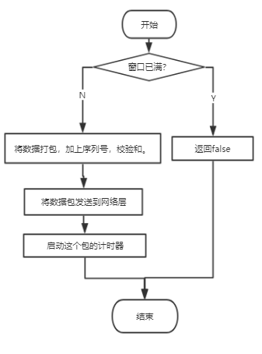
图2.5 SR send函数
c）void SRRdtSender::receive(Packet & ackPkt)
如果收到一个ACK，且ACK未损坏、ACK的序号在接收方传窗口内部，则说明发送的一个包已被正确的接收到。此时将这个包标记为已经收到。如果ACK的序号和send_base相等，则把将send_base移动到下一个还未确认的序号。否则并不立刻滑动窗口。流程图如图：
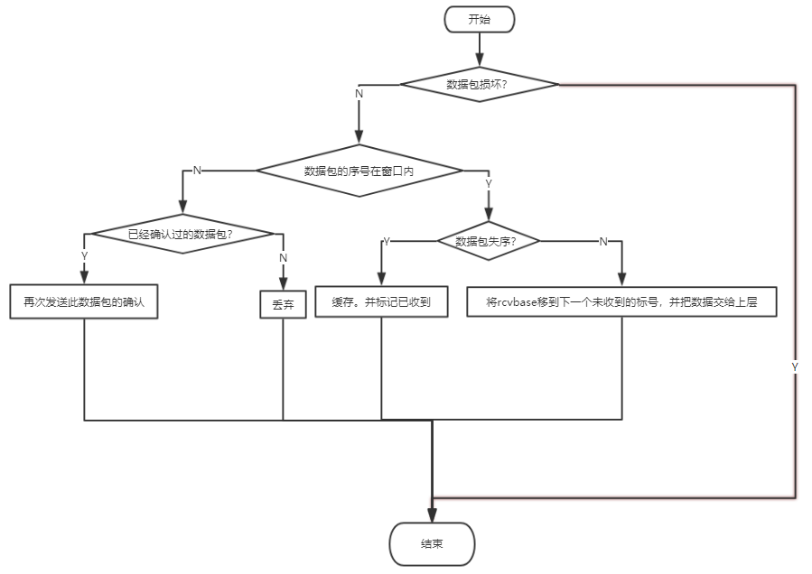
图2.6 SR receive函数

d） void SRRdtSender::timeoutHandler(int seqnum)
采取选择重传机制，接收方设置有缓存，只需将超时的数据包seqnum重传即可。
e） bool SRRdtSender::getWaitingState()
return full ，当nextseqnum == (sendbase + N) % seqrange时，full=true。
（2）SRRdtReceiver
a）数据结构：
int rcvbase;//下一个希望收到的报文编号
const int N;
const int seqrange;
Packet lastAckPacket;
Packet* const PacketReceived;//存储窗口中已经收到的packet
int* const flag;//标识packetReceived数组中是否是有效的
bool inwindow(int num);//表示是否在窗口中
bool oldpacket(int num);
b）void SRRdtReceiver::receive(Packet & packet)
查看数据包packet校验和是否正确，序号是否是自己期待接收的包，如不是则发送上一次ack数据包；判断数据包序号是否在接收方滑动窗口内；将接收缓存里可用的数据包全部解包为应用层message，并调用delivertoAppLayer递交给上层应用；构造ack数据包，ack序号为packet中序号seqnum，通知发送方；
（3）结果验证
运行check_win.bat，结果如图
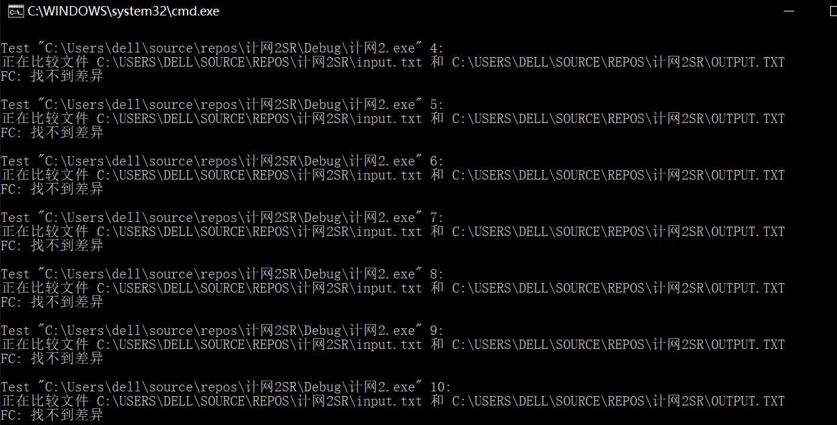
图2.7 SR测试
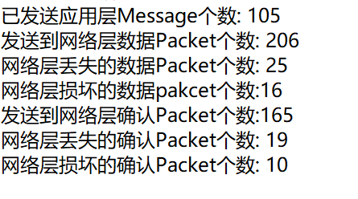
图2.8 SR测试
（4）结果分析
观察result.txt文件，滑动窗口变化正确，超时重传正确，故SR协议正确。

2.3.3 简单TCP/IP协议的设计、验证及结果分析
- TcpRdtSender
a) 数据结构
int sendbase;
const int N;
const int seqrange;
int nextseqnum;
bool full;
Packet* PacketWaitAck;
int OverAck;//记录冗余ACK
b）bool TcpRdtSender::send(Message & message)
同GBN
c） void TcpRdtSender::receive(Packet & ackPkt)
TCP接收到窗口外ack即冗余ack时，判断冗余ack是否连续收到了三个，若是如此，重传未确认的包而不需要等到数据包超时再重传。其余同GBN。
d） void TcpRdtSender::timeoutHandler(int seqNum)
采用快速重传，数据包超时时只重传最早未确认的包（即base）即可。
e） bool TcpRdtSender::getWaitingState()
同GBN
- TCPRdtReceiver
同GBN
- TCP验证
运行check_win.bat,结果如图：
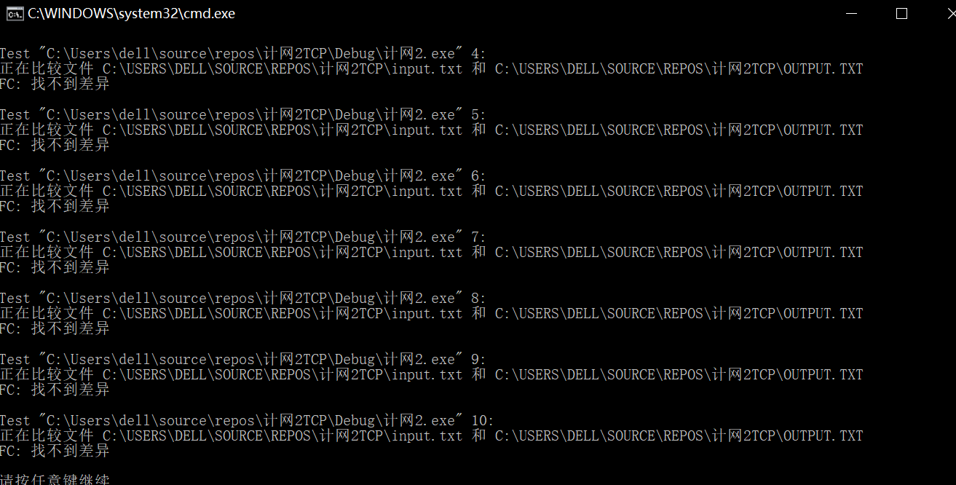
图2.9 TCP测试
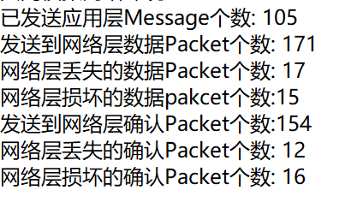
图2.10 TCP测试
- 结果分析
查看result.txt文件，滑动窗口变化同GBN，超时重传和冗余重传正确，故TCP协议正确。

2.4 其它需要说明的问题
无

2.5 参考文献
《计算机网络自顶向下方法-原书第七版》--詹姆斯著，机械工业出版社

实验三 基于CPT的组网实验

3.1 环境
- 操作系统：Microsoft Windows 10
- 处理器：Intel(R) Core（TM） i7-6700HQ CPU@2.60GHz 2.60GHz
- 物理内存：7.87GB；
- 开发平台：CiscoPacketTracer6仿真软件

3.2 实验要求
基本部分：
基本部分的实验分为两项内容，分别结合两张拓扑结构图完成实验。
第一项实验：IP地址规划与VLAN分配实验。
拓扑结构图如图3.1所示：
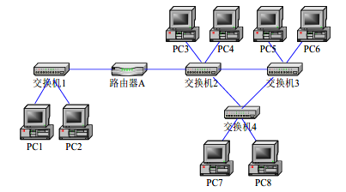
图3.1：第一项实验网络拓扑结构图
1利用仿真软件描述网络拓扑图3.1
2 基本内容1：
a)将PC1、PC2设置在同一个网段，子网地址是：192.168.0.0/24
b)将PC3-PC8设置在同一个网段，子网地址是：192.168.1.0/24
c)配置路由器，使两个子网的各PC机之间可以自由通信
3基本内容2：
a)将PC1、PC2设置在同一个网段，子网地址是：192.168.0.0/24
b)将PC3、PC5、PC7设置在同一个网段，子网地址是：192.168.1.0/24
c)将PC4、PC6、PC8设置在同一个网段，子网地址是：192.168.2.0/24
d)配置交换机1、2、3、4使得PC1、PC2属于VLAN2，PC3、PC5、PC7属于VLAN3，PC4、PC6、PC8属于VLAN4。
e)测试各PC之间的连通性并结合所学理论知识进行分析。
f)配置路由器，使得拓补图上各PC机之间可以自由通信，结合所学理论对你的路由器配置过程进行详细说明。
第二项实验：路由器配置实验
网络拓扑图如图3.2所示：
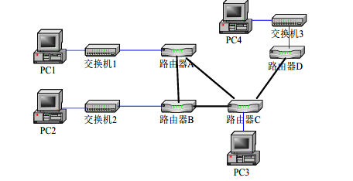
图3.2：第二项实验网络拓扑图
1使用仿真软件描述网络拓扑图3.2
2基本内容1
a)将PC1设置在192.168.1.0/24网段。
b)将PC2设置在192.168.2.0/24网段。
c)将PC3设置在192.168.3.0/24网段。
d)将PC4设置在192.168.4.0/24网段。
e)设置路由器端口的IP地址。
f)在路由器上配置RIP协议，使各PC机能互相访问。
3基本内容2
a)将PC1设置在192.168.1.0/24网段。
b)将PC2设置在192.168.2.0/24网段。
c)将PC3设置在192.168.3.0/24网段。
d)将PC4设置在192.168.4.0/24网段。
e)设置路由器端口的IP地址。
f)在路由器上配置OSPF协议，使各PC机能互相访问。
4基本内容3
a)在基本内容1或者2的基础上，对路由器1进行访问控制设置，使得PC1无法访问其他PC，也不能被其他PC访问。
b)在基本内容1或者2的基础上，对路由器1进行访问控制设置，使得PC1不能访问PC2，但能访问其他PC机。
综合部分：
实验背景：
某学校申请了一个前缀为211.69.4.0/22的地址块，准备将整个学校接入网络。该学校有四个学院，1个图书馆，3个学生宿舍。每个学院有20台主机，图书挂有100台主机，每一个学生宿舍拥有200抬主机。
组网需求：
1图书馆能够无线上网。
2学院之间可以互相访问。
3学生宿舍之间可以互相访问。
4学院和学生宿舍之间不能互相访问。
5学院和学生宿舍皆可以访问图书馆。
实验任务要求：
1完成网络拓扑结构的设计并在仿真软件上进行绘制（要求具有足够但最少的设备，不需要考虑设备冗余备份的问题）
2根据理论课的内容，对全网的IP地址进行合理的分配。
3在绘制的网络拓扑结构图上对各类设备进行配置，并测试是否满足组网需求，如有无法满足之处，请结合理论给出解释和说明。

3.3 基本部分实验步骤说明及结果分析

3.3.1 IP地址规划与VLan分配实验的步骤及结果分析
- 绘制网络拓扑图
根据实验要求给定的拓扑图，在packet tracer中绘制等效的拓扑图，如图：
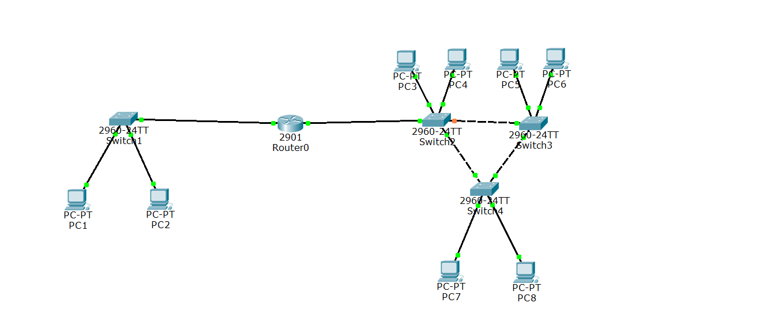
图3.3 实验一网络拓扑图
（2）基本内容1
将PC1和PC2的IP地址设置成192.168.0.2 192.168.0.3，网关设置成192.168.0.1。将PC3-PC8的IP地址设置成192.168.1.2. 到 192.168.1.7.网关设置成192.168.1.1.将路由器左端口设置IP设置成192.168.0.1，有端口IP地址设置成192.168.1.1. 验证两个子网的PC是否可以ping通，如图所示：
图3.4 基本内容1测试
（3）基本内容2
将PC1 PC2分别设置为192.168.0.2 192.168.0.3 网关设置为192.168.0.1 PC3 PC5 PC7分别配置为192.168.1.3 192.168.1.5 192.168.1.7 网关配置为192.168.1.1 PC4 PC6 PC8分别配置为193.168.2.4 192.168.2.6 192.168.2.8 网关配置为192.168.2.1。在交换机1上添加一个VLAN2，并且把PC1和PC2添加到VLAN2中。在交换机2 3 4中添加VLAN3 和VLAN4，并且把PC3添加到交换机2的VLAN3中 PC4添加到交换机2的VLAN4中，PC5添加到交换机3的VLAN3中，PC6添加到交换机3的VLAN4中，PC7添加到交换机4的VLAN3中，PC8添加到交换机4的VLAN4中。配置路由器如图所示：
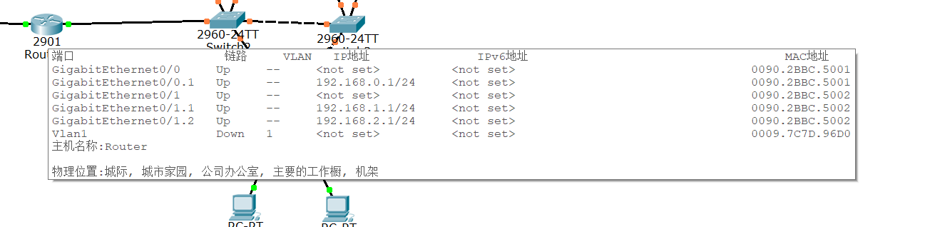
图3.5 基本内容2路由器配置
验证两个子网的PC是否ping通，结果如图所示：
图3.6 基本内容2测试

3.3.2 路由配置实验的步骤及结果分析
（1）绘制网络拓扑图
根据图3-2给定的拓扑图，在cpt中绘制等效拓扑图，如图所示：
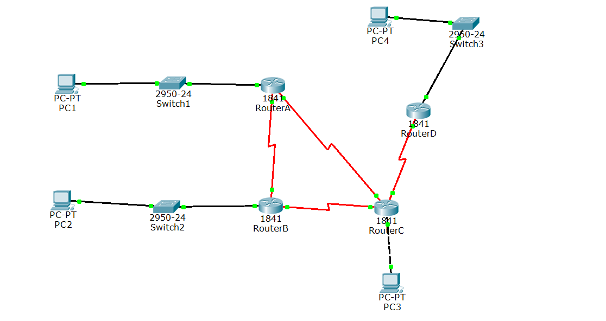
图3.7 网络拓扑图
（2）基本内容1
按要求配置好IP，配置好路由器RIP，以路由器A为例，配置结果如图：
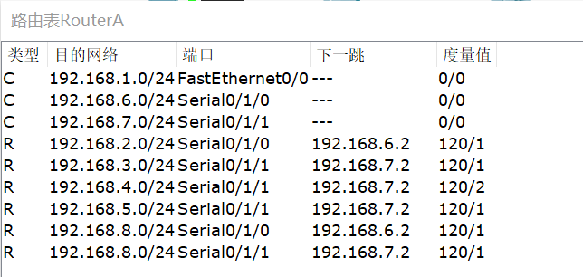
图3.8 路由器配置
验证两个子网是否可以ping通，结果如图：
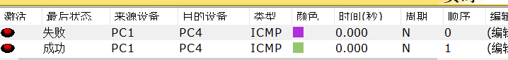
图3.9 测试
（3）基本内容2
用命令行配置路由ospf协议，以路由器D为例：
conf t
router ospf 1
network 192.168.4.0 0.0.0.255 area 0
network 192.168.5.0 0.0.0.255 area 0
end
copy run startup
以路由器A为例，配置结果如图：
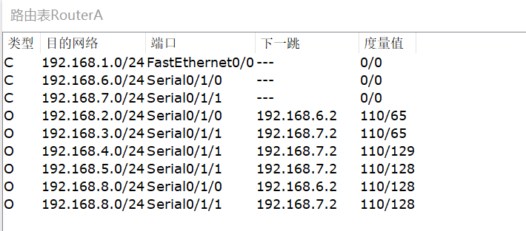
图3.10 ospf配置
验证两个子网是否可以ping通，结果如图：
图3.11 测试
（3）基本内容3
1. 在路由器A上配置ACL，使得PC1无法访问其他PC，也不能被其他PC访问。
要使得PC1不能访问其他的PC且不能被其他PC访问，只需要在路由器A的Fa0/0配置ACL，不允许来自PC1 的数据包进入此接口，并且不允许目的地是PC1数据包从此接口出去即可.使用deny屏蔽PC1的ip地址。测试PC1是否能访问其它PC，结果如图：
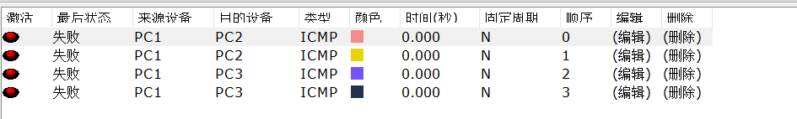
图3.12 测试
2. 让PC1不能访问PC2.，只需要在路由器A的接口Fa0/0配置ACL，不然源地址为PC1 目的地址为PC2 的数据包从这个端口进入即可。测试结果如图：
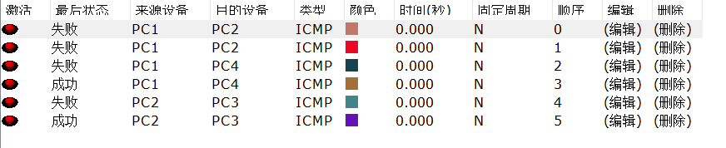
图3.13 测试

3.4 综合部分实验设计、实验步骤及结果分析

3.4.1 实验设计
1 .IP地址的分配
如表3.11所示：
表3.11：IP地址及网关分配表
 | IP地址 | 网关 | 分配的IP数量
宿舍1 | 211.69.4.0/24  211.69.4.2-211.69.4.255 | 211.69.4.1 | 254
宿舍2 | 211.69.5.0/24  211.69.5.2-211.69.5.255 | 211.69.5.1 | 254
宿舍3 | 211.69.6.0/24  211.69.6.2-211.69.6.255 | 211.69.6.1 | 254
图书馆 | 211.69.7.0/25  211.69.7.2-211.69.7.127 | 211.69.7.1 | 126
学院1 | 211.69.7.128/27  211.69.7.130-211.69.7.159 | 211.69.7.129 | 30
学院2 | 211.69.7.160/27  211.69.7.162-211.69.7.191 | 211.69.7.129 | 30
学院3 | 211.69.7.192/27  211.69.7.194-211.69.7.223 | 211.69.7.129 | 30
学院4 | 211.69.7.224/27  211.69.7.226-211.69.7.255 | 211.69.7.129 | 30
2.路由器协议配置
在路由器间配置ospf协议，在学院和宿舍间配置ACL协议
3.添加无线路由器，采用静态IP，在图书馆实现无线上网
4.子网划分
三个学生宿舍划分成三个子网，四个学院划分成一个子网

3.4.2 实验步骤
（1）画出拓扑图如下：
宿舍拓扑图由于空间有限只花了3个交换机，事实上1个交换机只能连24台设备，故每个宿舍需要至少9台交换机。
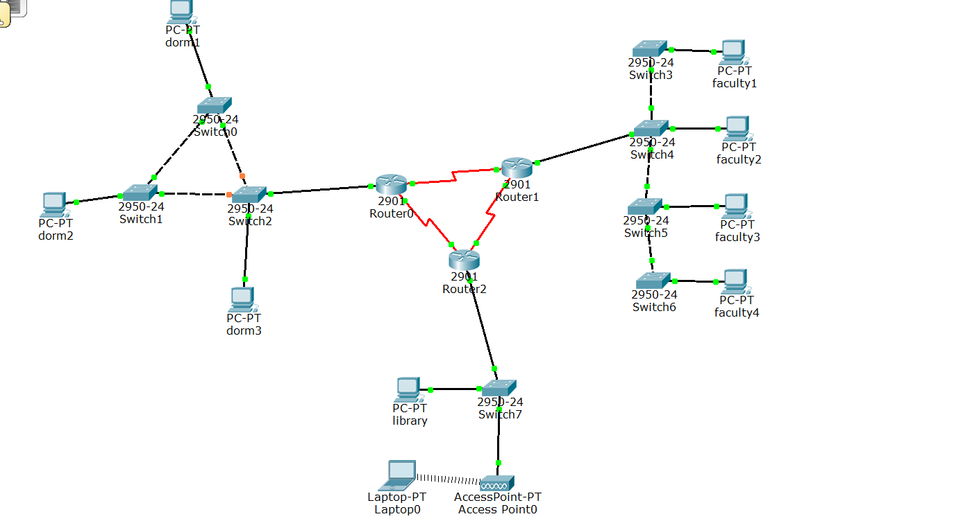
图3.14 拓扑图
（2）配置vlan，以及ospf协议，三个路由路由表如图所示：
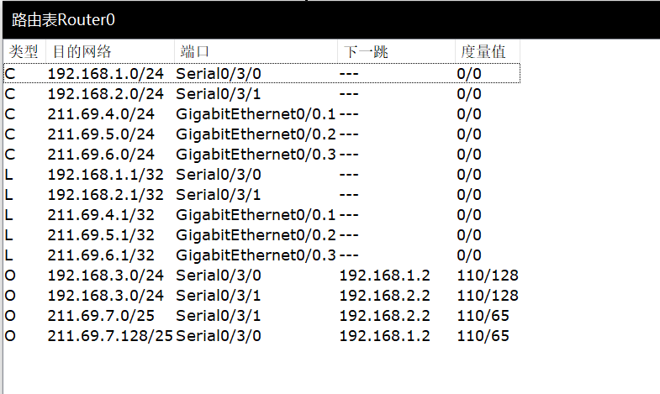
图3.15 Router0
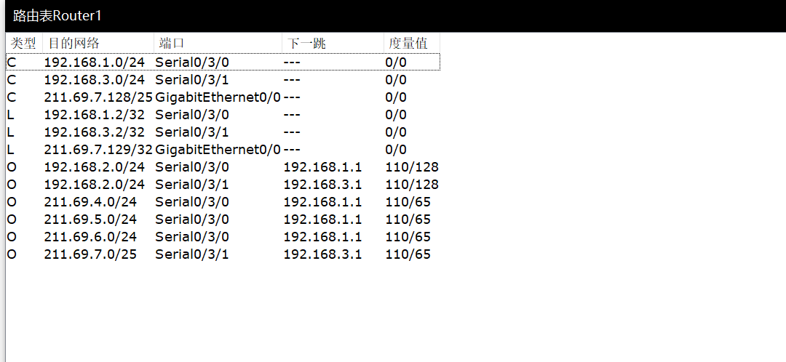
图3.16 Router1
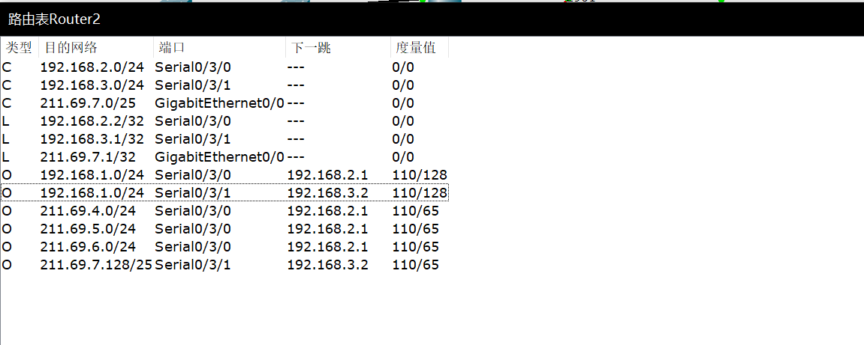
图3.17 Router2
（3）配置ACL，在Router0端口Se0/3/0（与Router1相连的端口）配置ACL,禁止学院ip与宿舍ip相互访问
（4）配置无线上网，给笔记本电脑加入无线网卡并分配ip地址，即可实现无线上网

3.4.3 结果分析
1.宿舍和学院不能相互访问，结果如图：
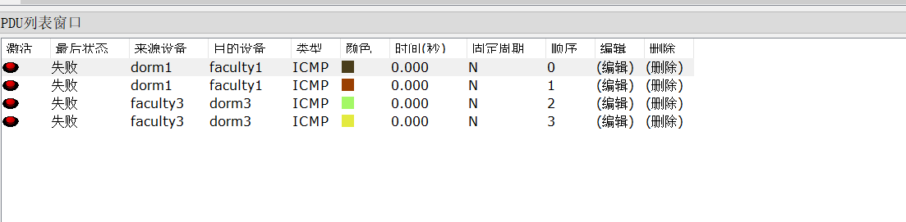
图3.18 测试
2.宿舍和学院可访问图书馆，结果如图：
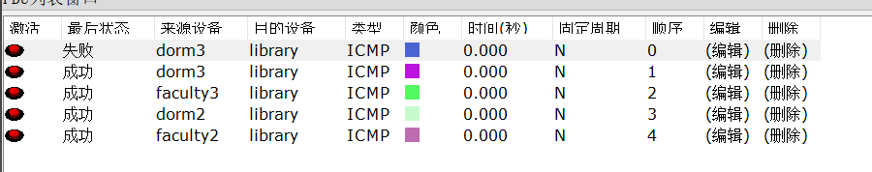
图3.19 测试
3.图书馆可无线上网，结果如图：
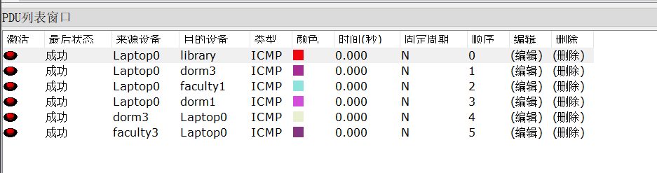
图3.20 测试

4.宿舍间，学院间可互相访问，结果如图：
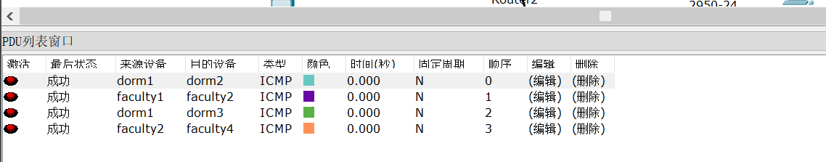
图3.21 测试

3.5 其它需要说明的问题
无

3.6 参考文献
《模块三-基于CPT的组网实验》
《计算机网络自顶向下方法-原书第七版》--詹姆斯著，机械工业出版社

心得体会与建议

4.1 心得体会
实验一Socket编程完成情况较差，没有实现UI,部分功能不完善，收获是了解了服务器端的基本模式，同时也对生活中各种应用，游戏，如淘宝的服务器是如何编写运营的产生了好奇。
实验二帮助我加深了各种传输协议的理解，让我更深刻的了解到了它们运行的细节。
实验三是最简单的一次实验，实验文档详细，要求明确，指导丰富，所以完成起来比较轻松，在做这个的时候我就像教材中提到的网管，对各个路由，交换机，PC进行配置，整体实验过程就像在玩游戏，比较有趣。

4.2 建议
实验一和所学联系不紧密，建议和实验二结合起来，去掉UI，做一个C/S模式的应用，用UDP传输，在此之上实现数据可靠传输。

